KREUZFAHRTBERICHT ATS 554

„Von Manaus nach Buenos Aires“
12.01.2018 - 01.02.2018

Datum | Hafen | Ankunft | Abfahrt | Reale Ankunft | Reale Abfahrt
Datum | Hafen | lt. Katalog  (Anschreiben) | lt. Katalog  (Anschreiben) | Reale Ankunft | Reale Abfahrt
12/01/18 | Manaus | - | -
13/01/18 | Manaus | - | 18:00 |  | 18:06
14/01/18 | Parintins | - | - | 10:12 | 17:54
15/01/18 | Alter do Chão | - | - | 07:36 | 13:18
15/01/18 | Santarém | - | - | 14:54 | 20:48
16/01/18 | Almeirim | - | - | 10:12 | 16:48
17/01/18 | Santana (Macapá) | - | - | 04:48 | 5:54
18/01/18 | Belém | 12:00 | 22:00 | 11:06 | 20:12
19/01/18 | Urlaub auf See | - | -
20/01/18 | Urlaub auf See | - | -
21/01/18 | Fortaleza | 08:00 | 18:00 | 07:30 | 17:48
22/01/18 | Erholung auf See | - | -
23/01/18 | Maceió | 07:00 | 14:00 | 06:30 | 13:54
24/01/18 | Salvador da Bahia | 09:00 | 18:00 | 07:30 | 17:54
25/01/18 | Urlaub auf See | - | -
26/01/18 | Búzios | 14:00 | 23:00 | 12:12 | 21:00
27/01/18 | Rio de Janeiro | 08:00 | 18:00 | 07:30 | 17:54
28/01/18 | Urlaub auf See | - | -
29/01/18 | Urlaub auf See | - | -
30/01/18 | Punta del Este | 07:00 | 08:30 | 06:30 | 07:36
30/01/18 | Montevideo | 14:30 | 20:30 | 13:18 | 20:24
31/01/18 | Buenos Aires | 09:00 | - | 08:00
01/02/18 | Buenos Aires | - | -

Phoenixteam

Gleiss | Thomas | Kreuzfahrtdirektor | 03/01/2018 | 01/02/2018 | 8017
Wagner | Jenny | Sekretariat | 25/11/2017 | 07/03/2018 | 4004
Ahrens | Silke | BRB 1 | 25/11/2017 | 06/04/2018 | 4002
Drunagel | Daniela | BRB 2 / Bettenbuch | 12/01/2018 | 06/04/2018 | 4003
Verwoerd | Dricki | BRB, Info, Slides | 12/01/2018 | 01/02/2018 | 3019
Hauck | Manuel | TV, Kino | 12/01/2018 | 01/02/2018 | 3021
Grasshoff | Nadine | KFB, VIP, Hochzeiten,Hospital 1 | 20/12/2017 | 21/02/2018 | 4005
Nolte | Johanna | BRB 2 / Bettenbuch | 27/02/2018 | 07/03/2018 | 4008
Nisastaci | Serdal | Entertainment, DJ | 25/11/2017 | 01/02/2018 | 3086
Schmitz | Annika | Animation,Sport, Hospital 2 | 20/12/2017 | 21/02/2018 | 3066
Westphal | Franky | Sport, Bingo, Animation | 15/10/2017 | 01/02/2018 | 4011
Spreckelmeyer | Erika | Info, Bibliothek | 21/01/2018 | 01/02/2018 | 4095

Passagiere

Age Between | Count |  | %age
0 to 20 years | 0 |  | 0.00
21 to 40 years | 8 |  | 1.38
41 to 60 years | 65 |  | 11.21
61 to 70 years | 233 |  | 40.17
71 to 80 years | 238 |  | 41.03
81 to 90 years | 35 |  | 6.03
91 to 100 years | 1 |  | 0.17
Figure Total | 580 |  | 100.00
Total Guests | 580
Average Age | 69.13

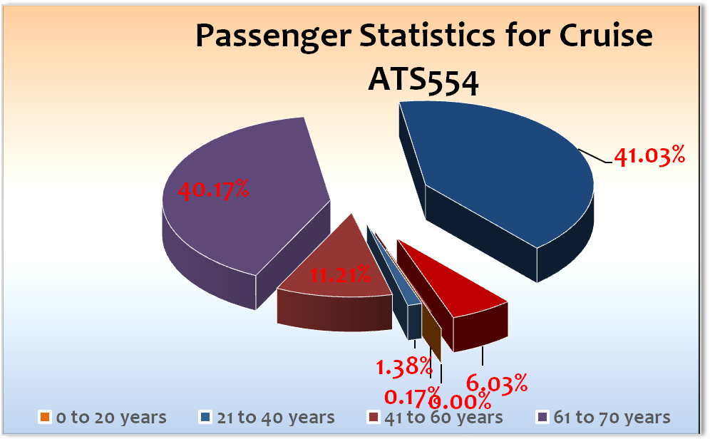

PASSAGIERE

Ein- Ausstiege:

 |  |  |  |  | MS Albatros
Passenger Name | Nationality | Cabin | Embark | Disembark | Booking No.
MANARTE TERCEIRO DANIEL | Brazil | 3074 | 11/01/2018 | 15/01/2018 | Immigration
DE CAMARGO ROBERTO QUEIROZ | Brazil | 8002 | 14/01/2018 | 17/01/2018
MARCONDES LUIS MARICIO | Portugal | 3063 | 14/01/2018 | 17/01/2018 | Lotse
NUNES ERMEL ROBERTO | Brazil | 3065 | 14/01/2018 | 17/01/2018 | Lotse
BOS RICHARD EWALD | Netherlands | 3004 | 12/01/2018 | 18/01/2018 | Fleet Techniker
OERTEL FRANK UWE | Germany | 3003 | 12/01/2018 | 18/01/2018 | Fleet Techniker
SOARES SILVA CARLOS HENRIQUE | Brazil | 5023 | 07/01/2018 | 18/01/2018 | Tour Agent
VAN EIJSDEN ANJA | Netherlands | 3002 | 12/01/2018 | 18/01/2018 | Fleet Techniker
DE PAULA MARCOS VINICIUS GOMES | Brazil | 5112 | 26/01/2018 | 26/01/2018 | AC Techniker
DOS SANTOS SILVA JOSE ELIAS | Brazil | 5110 | 26/01/2018 | 26/01/2018 | AC Techniker
HUMFELDT FRANZISKA MARIA | Germany | 5003 | 20/12/2017 | 27/01/2018 | 467168
CORDOBA JONATHAN SALVADOR | Argentina | 3074 | 30/01/2018 | 31/01/2018 | Tango
COTELLA PATRICIO EUGENIO | Argentina | 3063 | 30/01/2018 | 31/01/2018 | Tango
ECHSER OLGA | Switzerland | 3080 | 30/01/2018 | 31/01/2018 | Tango
HEYM FRANK PETER | Germany | 3069 | 12/01/2018 | 31/01/2018 | Seachefs
IMMIGRATION IMMEGRATION | Argentina | 4128 | 30/01/2018 | 31/01/2018
MAEGLI ROBERTA | Argentina | 3075 | 30/01/2018 | 31/01/2018 | Tango
MARINI JULIA SOFIA | Argentina | 3073 | 30/01/2018 | 31/01/2018 | Tango
MARINO JULIO RICARDO | Argentina | 3071 | 30/01/2018 | 31/01/2018 | Tango
PICHLER FRIEDRICH | Austria | 3059 | 18/01/2018 | 31/01/2018 | Seachefs
RAIMBOULT MARCELO | Argentina | 4126 | 30/01/2018 | 31/01/2018 | Immigration
REGOLO TOMAS IGNACIO VLADIMIR | Argentina | 3077 | 30/01/2018 | 31/01/2018 | Tango
URGINO MAYUMI AURORA | Argentina | 3079 | 30/01/2018 | 31/01/2018 | Tango
CUSTOM OFFICERS CUSTOM OFFICERS | Argentina | 4136 | 31/01/2018 | 01/02/2018
CUSTOM OFFICERS CUSTOM OFFICERS | Argentina | 4138 | 31/01/2018 | 01/02/2018
FLATEBOE EVA MARIA | Switzerland | 8004 | 20/12/2017 | 01/02/2018 | Captains Frau
SPRECKELMEYER ERIKA SOFIE | Germany | 4095 | 21/01/2018 | 01/02/2018 | PHX
BENGZON FREDRIK JOSEF | Sweden | 3065 | 30/01/2018 | 02/02/2018 | Schulte Gruppe
GROPENGIESSER HARALD MARTIN | Germany | 5002 | 27/01/2018 | 02/02/2018 | Seachefs
KEREM SIMMO | Estonia | 9999 | 31/01/2018 | 02/02/2018
LIND BO CHRISTER | Sweden | 3065 | 30/01/2018 | 02/02/2018 | Schulte Gruppe
PETTAI LAURI | Estonia | 9999 | 31/01/2018 | 02/02/2018
SCHUMANN CHRISTIAN | Germany | 5123 | 31/01/2018 | 02/02/2018 | 637900
TUBIO DIEGO ANTONIO | Argentina | 9999 | 30/01/2018 | 02/02/2018
CINTI MASSIMO | Italy | 3210 | 30/01/2018 | 07/02/2018
SAVARESE GIANCARLO | Italy | 3096 | 30/01/2018 | 07/02/2018 | Fahrstuhl-techniker
GONZALEZ PEREZ BERNARDO JAVIER |  | 9999 | 07/02/2018 | 10/02/2018
SERCE MELENDEZ MARCELA ELIANA |  | 9999 | 07/02/2018 | 10/02/2018
BRUECHNER KATHRIN | Germany | 3067 | 12/01/2018 | 21/02/2018 | Deutsch  lehrerin
SURIYA CHARATPORN | Thailand | 8008 | 31/01/2018 | 22/02/2018 | Staffcaptain SBY

Gruppen
keine

ROUTE

Brasilien Spezial – von Amazonien bis Rio de Janeiro. Sehr hohe Gästeresonanz; die Frage ist, ob man Fortaleza und Belem (Icoracy) tatsächlich anlaufen sollte.

Manaus

Gelungener Passagieraustausch; wir lagen am neuen Terminal – 20 Minuten zu Fuss zur Oper. Gute Abwicklung seitens der Agentur, Shuttlebus zwischen Schiff und Hafengebäude

Parintins

Ca. 1,5 sm Tenderbootweg, Boi Bumba am Nachmittag statt am Abend. Wir gaben den Gästen die Chance die Ausflüge zu kombinieren, gute Agenturabwicklung, schönes Städtchen.

Alter do Chão

Wunderbarer Badeaufenthalt für unsere Gäste (Baden im Amazonas!); Start der Überlandtour

Santarém

Pendelbus zur Stadt; schöner Einblick in das brasilianische Leben. Der Bunkerstopp war leider kein Bunkerstopp, da das versprochene Frischwasser leider keines war.

Almeirim

Unspektakuläres Städtchen, wird selten angelaufen. Die Einwohner betrachteten uns mehr als Attraktion als umgekehrt.

Santana (Macapá)

Technicher Stopp, Schiff wurde ausklariert

Belém

Belem stellt immer wieder ein Problem wegen der Ausbootung unserer Gäste da. Zuerst bietet man einen Ankerplatz ca. 3,5 sm von der Pier in Icoracy an, obendrein soll man sehr teure lokale Tender zu bestellen. Hat man die Tender dann bestellt, bekommt man einen bessern Liegeplatz zugewiesen.

Der Anleger in Icoracy liegt ca. 1 Stunde Fahrt von Belem entfernt.

Fortaleza

Shuttle zum Terminal. Passive Reaktion auf die Ausflüge – nicht das Highlight der Reise.

Maceió

Ehr moderne Stadt, vermittelt nicht unbedingt brasilianisches Lebensgefühl und könnte durchaus an der portugisieschen Küste liegen. Shuttle zum Hafenausgang. Auch nicht das Highlight der Reise.

Salvador da Bahia

Traumhafte Innenstadt, koloniales Ambiente, sehr positive Gästeresonanz, Liegeplatz nicht weit vom Stadtzentrum, immer wieder gerne.

Búzios

Wurde von den meisten Gästen unterschätzt und damit umso positiver bewertet. Schöne Strände, gute Einkaufsmöglichkeiten und ansprechende Restaurants vermittelten Urlaubsgefühl pur. Brigitte Bardot lies grüßen.

Rio de Janeiro

Leider verteckte sich die Christus Statue in Wolken, ein regnerischer Tag, damit konnte Rio nicht seinen ganzen Charme entfalten. Eine Übernachtung in Rio ist in jedem Fall zu empfehlen. Wir hatten Glück, dass wir an einem Samstag in Rio waren (wenig Verkehr), somit konnten wir die Ausflüge kombinieren, kamen dann aber trotzdem in Zeitnot. 27 Kabinen gingen ohne Mittagesen auf die zweite Tour.

Punta del Este

Ausbootung der Überlandtour mit lokalem Tender, welcher vorgeschrieben ist.

Montevideo

Liegeplatz direkt an der Markthalle, schöne Altstadt, gute Ausflugsmöglichkeiten. Dampfzug wurde kurzfristig von der Agentur wegen Streik abgesagt.

Buenos Aires

Hafenschutte zum Terminal, viele Kreuzfahrtschiffe, sicherlich ein Muss für jede Südamerika Reise.

Behörden

Im Verhältnis zu den Vorjahren eine erstaunlich lockere und schnelle Freigabe des Schiffes. Hier hat sich Brasilien sehr positiv weiterentwickelt.

Uruguay – hier bekamen wir die Behörden mit den Lotsen an Bord.

In Buenos Aires sollte man für die behördliche Abwicklung etwa 1 Stunde kalkulieren

Hoteldepartment (Sea Chefs)

Hervorragende Zusammenarbeit, gutes Produkt.

Wir gerieten aufgrund Wassermangels in verschieden Bereichen unter Druck. So konnte die Wäscherei nicht durcharbeiten. Im Hoteldepartment, wie im Decksdepartment mussten Reinigungsvorgänge gestoppt werden. Schade, die letzte Reise von Michael Schönherr.

Technik / Wartung

Teilweise Probleme mit Internet (Empfang – Proxy Server); ansonsten unproblematisch

Kabinen - siehe Bettenbuchbericht von Daniela

Ausflugsprogramm - siehe Silke

Hospital – siehe Hopitalbericht

Unterhaltungsprogramm – siehe Serdal

Ungewöhnlich

Wir unterrichteten die Transitpassagiere über die Umroutung von MS Albatros – Kuba – per Brief und Einladung in die Showlounge. Insgesamt zeigten die Passagiere Verständnis für die Situation der Umbuchung und die Positon des Veranstalters.

Einige Gäste waren sehr unzufrieden über die Wahl der Ausweichhäfen. Wir haben nichts unversucht gelassen die Gäste zu beruhigen. Einige werden trotz allem Regress fordern.

Fahrräder

Montevideo - 7 Fahrräder vermietet

0 verkauft

Zusammenfassende Beurteilung der Kreuzfahrt
Der zweite Teil der Südamerika Rundreise hatte den Schwerpunkt Brasilien mit Amazonasfahrt ab Manaus.
Die Gäste-Erwartungen wurden sicherlich erfüllt. Wir vermittelten ihnen auch, wie selten diese Routen befahren werden können. Der Begriff Regenwald bekam für sie eine ganz neue Bedeutung. In dem Sinne, dass wir sehr viel Regen hatten. Mit Monteviedeo und Buenos Aires als Abschluss sicherlich ein Traum für viele. Ein Hafen weniger und dafür eine weitere Übernachtung in Buenos Aires, würde die Reise sicherlich noch erfolgreicher machen.

Thomas Gleiß
Kreuzfahrtdirektor
An Bord von MS Albatros, 01. Februar 2018

Cc: Master, Hotelmanager, Sea Chefs Oliver Gerbig, V-Ships, Dr. Alois Franz, Klaus Gruschka, Christoph Schädel, Christian Adlmaier, Jörn Hofer, Christian Rippel, Michael van Oosterhout, Thomas Gleiß, Manuela Bzdega, Phoenix Fleet Management

